杭州师范大学《高等数学》试卷库

A类（Ⅰ）试卷 -6
班级： 学号： 姓名：
装 订 线

题号 | 一 | 二 | 三 | 四 | 五 | 总分
得分

一、单项选择题：（填上正确选择支前面的字母，共.18分，每小题3分）
得分

1．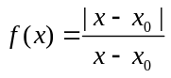，则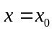是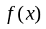的（ ）。
A．可去间断点 B．跳跃间断点 C．无穷间断点 D．振荡间断点
2．设函数在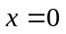处可导，且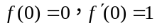，则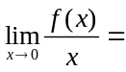（ ）。
A． 0 B．1 C．不存在 D．存在但无法确定
3．已知是定义在上的偶函数，且当时，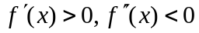，则函数在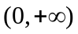内有（ ）。
A. B. 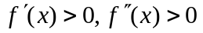
C. 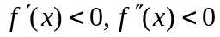 D. 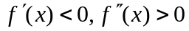
4．如果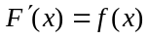，则下列各式不成立的是（ ）。
A．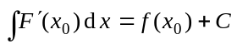 B．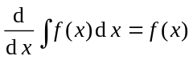
C．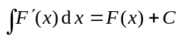 D．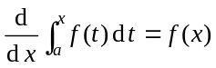
5. 设是连续函数，且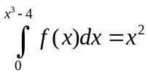，则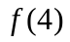=（ ）。
A．4 B. 1 C. D. 
6．下列反常积分收敛的是（ ）。
A．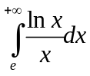 B． 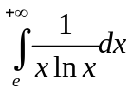 C ．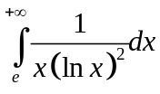 D． 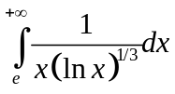

得分
二、填空题（共18分，每小题3分）
7．若直线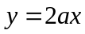与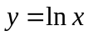相切，则______________。
8．当时，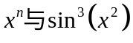 为等价无穷小，则＝________________。
9．函数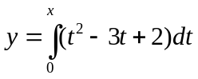的单减区间为 。
10．设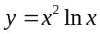，则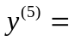_____________________。
11．已知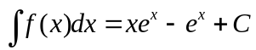，则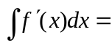 。
12．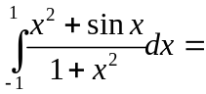 。
得分
三、解答题：（共36分，每小题6分）
13．求极限：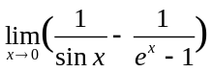。

14．已知函数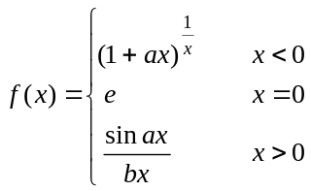 在处连续，求a，b的值。

15．设曲线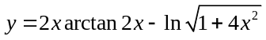，求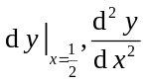。

16．求不定积分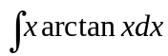。

17．求不定积分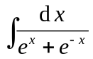。

18．求定积分：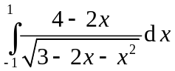。

四、综合题（共16分，每小题8分）
19．设函数 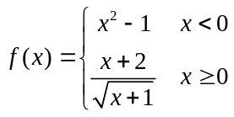，求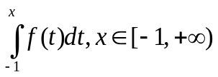。
得分

20．求微分方程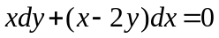的一个解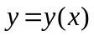，使得由曲线与直线 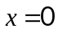，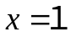以及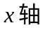所围成的平面图形绕x轴旋转一周的旋转体体积最小。

五、证明题：（共12分，每小题6分）
得分

21．设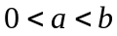，证明：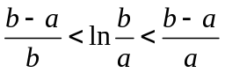。

22．设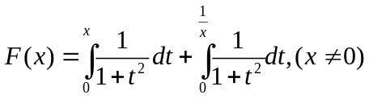，证明：

